Proyecto 1.Secuencia Led

Presentado por:

Francisco Javier Pinchao

Darcy Mariza Ceron

Yennifer Yuliana Uni Itaz

Javier Santiago Cuaran

Jose Manuel Sanchez

Presentado a:

Cristian Heidelberg Valencia Payan

Microcontroladores

Programa

Ingeniería Electrónica y Telecomunicaciones

Universidad del Cauca

2025



Introducción

Los microcontroladores son parte͏s importante͏s en la electrónica moderna, jugando un͏ papel lla͏ve en muchas clase͏s de usos, desde s͏istemas ͏embebidos hasta máquina͏s de con͏trol ͏indust͏rial y autos͏. Estos aparatos unen una unidad͏ central d͏e procesamiento͏ (CPU), memoria, y periféricos en un ͏solo ͏circuito lo que los hace͏ excelentes ͏para trabajos de a͏utomatización monitoreo control de sistemas.

Para esta práctica se usó un microcontrolador PIC18F4550 para poder crear una secuencia alternante con 3 leds, en la cual se busco aprender mas a fondo una forma de programar con MPLAB y conseguir que los leds logren encenderse y apagarse sucesivamente ,logrando que al final no solo tengamos que saber cómo funciona una forma de programar en assembler si no también ver de primera mano la programación de un microcontrolador.

Objetivos

1. A través de esta práctica, se espera comprender cómo integrar de manera efectiva los microcontroladores en proyectos electrónicos y cómo utilizar su versatilidad para crear soluciones automatizadas eficientes y funcionales.
2. Aprender y comprender cómo es programar a través de la aplicación de MPLAB y cómo unir lo programado a la aplicación de proteus
3. Lograr una secuencia de encendido y apagado de diferentes leds al mismo tiempo
4. Buscar la forma mas optima para realizar una secuencia de leds y también verificar su correcto funcionamiento a través del tiempo
5. Desarrollar nuevas habilidades de programación en diferentes ambientes para saber cómo resolver problemas en diferentes casos

Trabajo previo

Antes de entrar de lleno a lo que sería la programación de los leds nos toca realizar un análisis de lo solicitado en el trabajo , en este caso nos toca la misión es bastante simple de explicar al ser solo hacer una secuencia de encendido y apagado de mínimo 3 leds.

Sabiendo ya lo que toca hacer nos toca planificar desde el inicio como serán distribuidas las entradas y salidas de nuestro microcontrolador, esto para que al momento de realizar la programación del mismo sea mucho más fácil y no nos encontremos problemas en el proceso de hacer el código, la imagen que tomaremos de referencia será la del datasheet del PIC18F4550 que es el que estamos usando para este proyecto

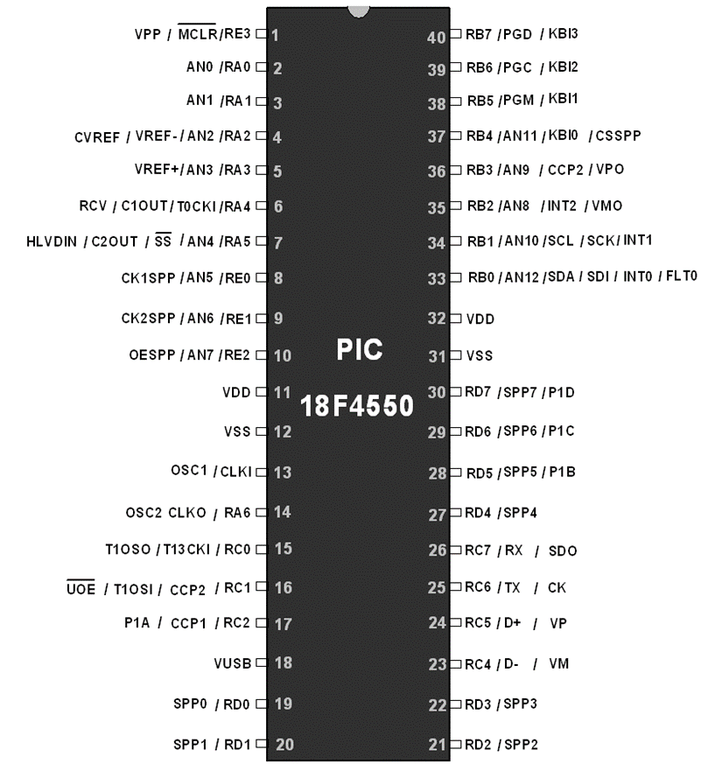

Ya con este modelo de referencia nos queda mucho más fácil escoger las diferentes funciones que estaremos usando del microcontrolador, pero aparte de esto nos sirve realizar un esquemático para ver de manera aún más clara cómo serán conectadas los diferentes dispositivos a las entradas del microcontrolador, en este caso estaremos usando proteus para ver todo ya conectado.

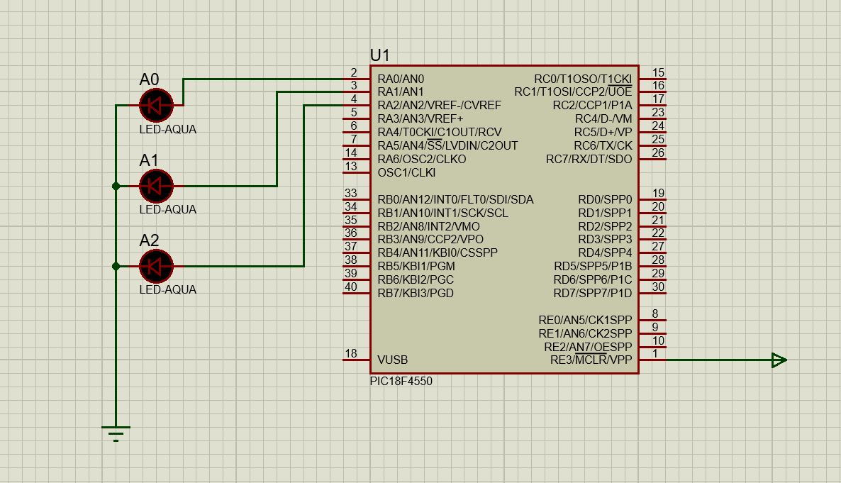

Ya conectado nos damos cuenta que las salidas que tendremos serán las A0,A1,A2 y aunque en el proteus no estan se deben realizan conexiones entre los VDD(entrada de voltaje) y VPP(tierra) esto para cerrar el circuito dentro del mismo microcontrolador, esto es importante para que no sucedan problemas a la hora de probarlo en la vida real.

Ya sabiendo cómo serán las conexiones y la forma que tendrá nuestro circuito sigue hacer un diagrama de flujo , este para ya poder pasar a la parte de programación , el tener uno nos ayuda a saber cómo será el funcionamiento del circuito y a programar de una manera mucho más eficaz , lo que es fundamental para que en el proceso de hacerlo no tengamos problemas.

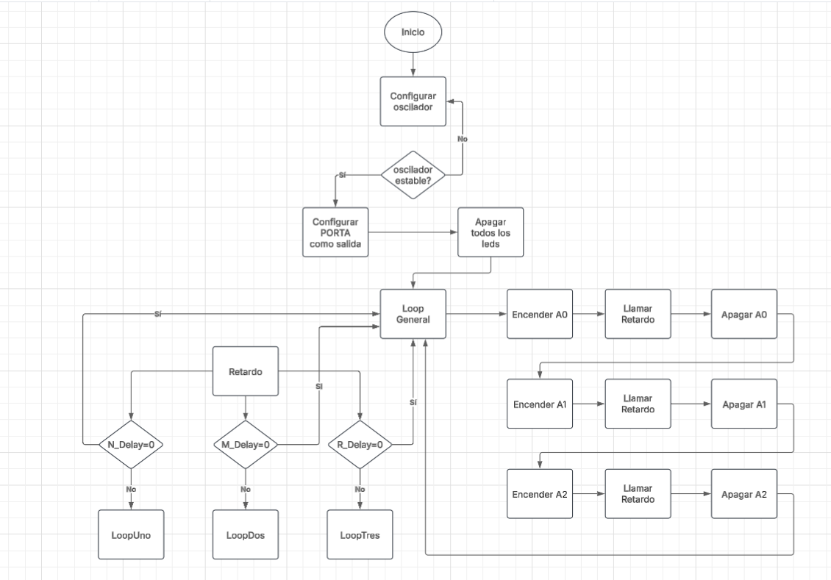

Con este diagrama de flujo sabremos el funcionamiento principal que tendrá nuestro código , esto nos ayuda no solo a planificarnos de una forma clara si no también a que cualquier persona que necesite saber como funciona el código con ver el diagrama de flujo pueda saber qué es lo que hace.

Ya con todo lo anterior hecho ya podemos entrar de lleno a la creación del código.

Parte Práctica

gracias a nuestro trabajo previo la parte de código termina siendo solo buscar las funciones necesarias para lograr programar nuestro controlador, el resultado de eso es el siguiente código

#include "p18f4550.inc"

CONFIG FOSC = INTOSC_EC

CONFIG PLLDIV = 1

CONFIG CPUDIV = OSC1_PLL2

CONFIG WDT = OFF

CONFIG LVP = OFF

ORG 0x00 ; Dirección de inicio

R_DELAY EQU 0x20 ; Registro para retardos

M_DELAY EQU 0x21

N_DELAY EQU 0x22

inicio:

MOVLW 0x72 ; Configurar oscilador a 8 MHz

MOVWF OSCCON

NOP ; Pequeño retardo

BTFSS OSCCON, 2 ; Esperar a que el oscilador se estabilice

GOTO $-1

MOVLB 0 ; Seleccionar banco de memoria 0

CLRF TRISA ; Configurar PORTA como salida

CLRF LATA ; Apagar todos los pines de PORTA

loopGeneral:

CLRF LATA ; Apagar todos los LEDs

BSF LATA, 0 ; Encender RA0

MOVLW D'50' ; Retardo perceptible

MOVWF R_DELAY

CALL RETARDO

BCF LATA, 0

BSF LATA, 1 ; Encender RA1

MOVLW D'50'

MOVWF R_DELAY

CALL RETARDO

BCF LATA, 1

BSF LATA, 2 ; Encender RA2

MOVLW D'50'

MOVWF R_DELAY

CALL RETARDO

GOTO loopGeneral ; Repetir el ciclo

RETARDO:

TRES_LOOP:

MOVLW D'255' ; Aumentar retardo

MOVWF M_DELAY

DOS_LOOP:

MOVLW D'255'

MOVWF N_DELAY

UNO_LOOP:

NOP

NOP

DECFSZ N_DELAY,1

GOTO UNO_LOOP

DECFSZ M_DELAY,1

GOTO DOS_LOOP

DECFSZ R_DELAY,1

GOTO TRES_LOOP

RETURN

END

Ahora para un mejor entendimiento del código será explicada parte por parte , asi será mucho más fácil saber que hace el código y se verá de una forma más clara cada parte del código.

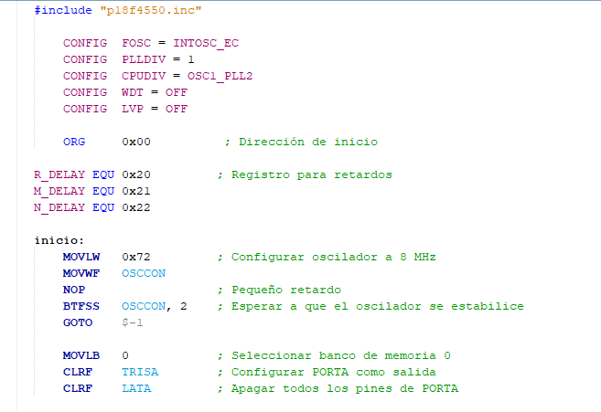

en esta seccion de codigo lo que se hace primero es configurar las diferentes partes el microcontrolador , empezando con deshabilitar diferentes funciones para que no haya problemas con hacer un loop infinito, luego de eso podemos ver como se le asigna un espacio de memoria para almacenar todo el codigo y creamos diferentes variables que nos ayudaran para el retardo en el futuro.

Para terminar configuramos el oscilador interno en 8Mhz y definimos que todas las salidas serán de A esto lo hacemos con CLRF TRISA

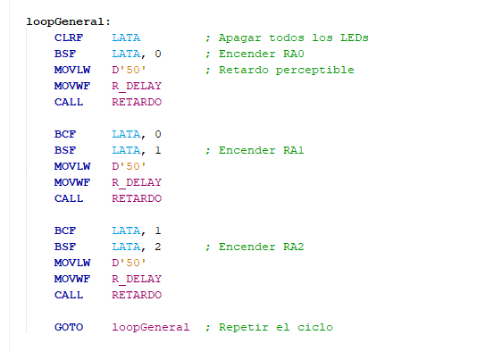

esta es la forma en la que se ve el LoopGeneral que en sí es la parte que hace que todo funciones ya que se encarga de encender y apagar los leds, en esencia lo que hace esta parte es encender el led que necesitemos , llama al retardo y vuelve a apagar el led para que pase al siguiente paso, y al final lo que hace es volver a empezar el LoopGeneral con la función GOTO

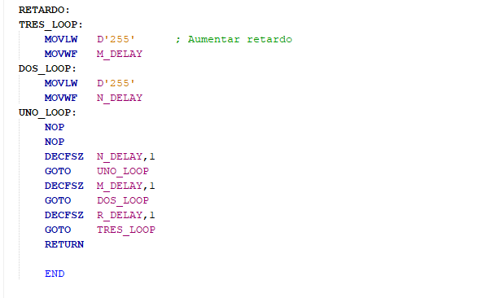

ya para terminar lo que tenemos es el Retardo , en esta parte usamos directamente las variables que declaramos al principio que serian M_Delay,N_Delay y R_Delay estas se les asigna un valor el cual será restado hasta que cada variable quede en 0, una vez hecho eso vuelve al LoopGeneral siguiendo con el código con normalidad.

Esa seria la explicacion de cada parte del codigo y porque se realizo cada parte del codigo , logrando que al final podamos tener un bucle infinito de encendido y apagado de leds

Resultado

De la siguiente forma se veria el circuito ya montado y conectado

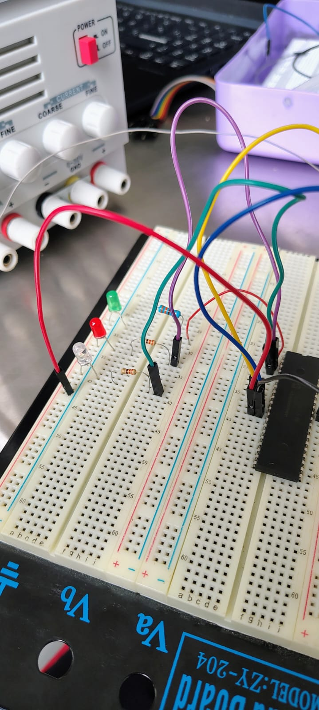

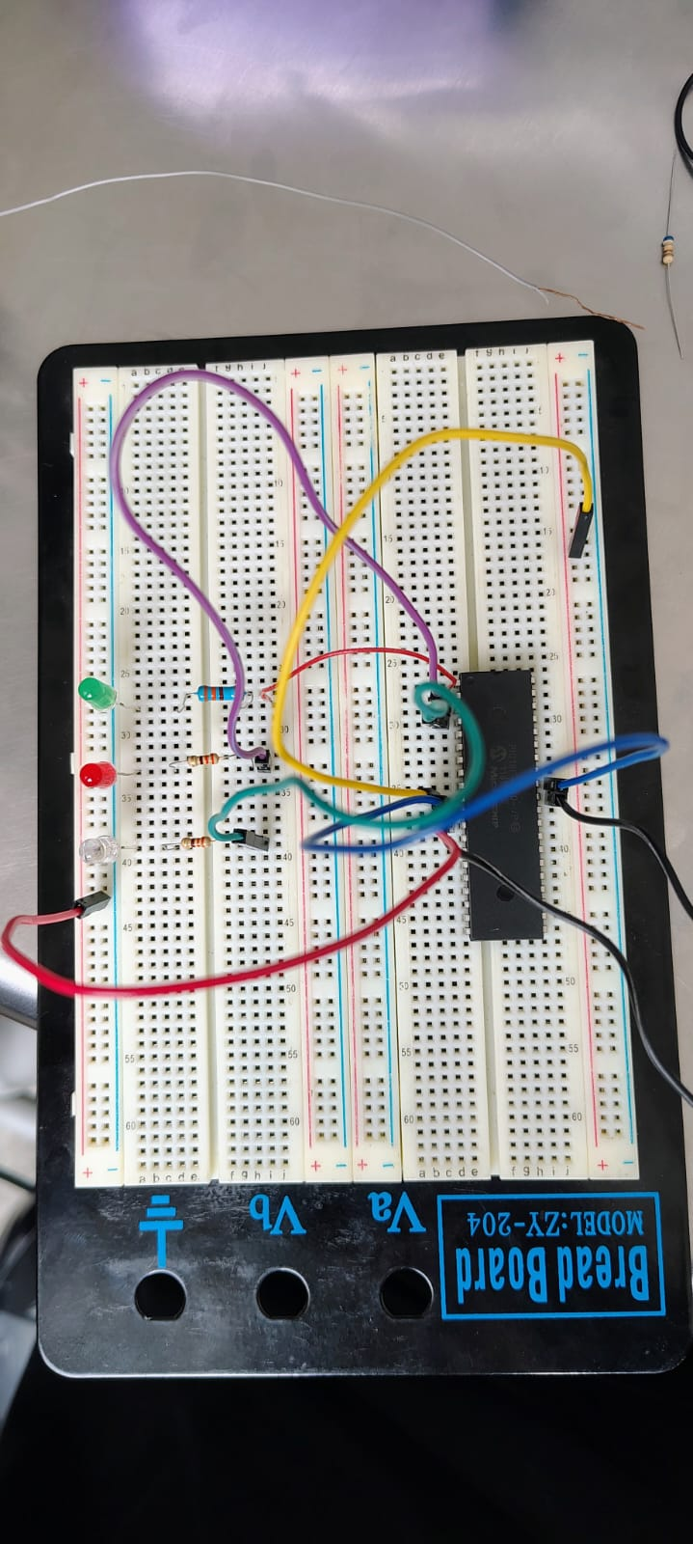

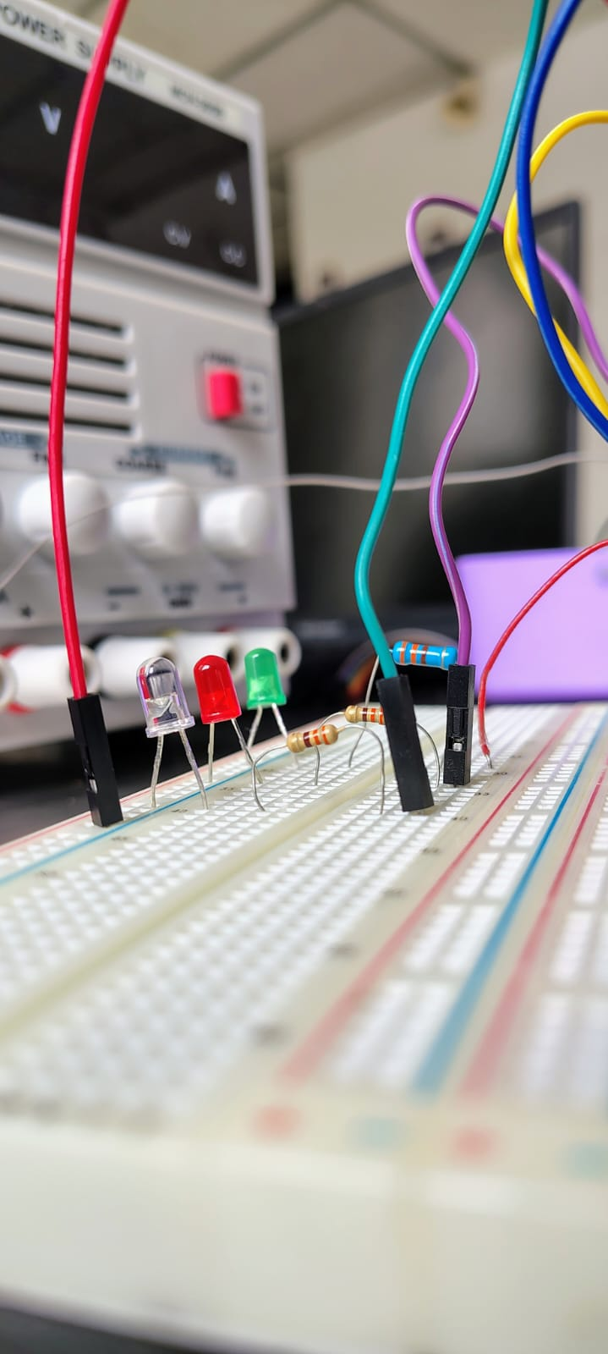

Conclusiones

Al final de este proyecto logramos aprender cómo sería la programación para un microcontrolador , aunque el código sea bastante sencillo nos generó problemas al momento de realizar la práctica , pero al final se pudo solucionar esos problemas haciendo que los leds pudieran hacer lo que queríamos desde el principio , terminamos esta práctica con muchos conocimientos nuevos como lo sería la programación por la plataforma de MPLAB y el montaje de un microcontrolador.